Resolución del Pleno del Instituto de Transparencia, Acceso a la Información Pública y Protección de Datos Personales del Estado de México y Municipios, con domicilio en Metepec, Estado de México; a diecinueve de octubre de dos mil veintidós.
VISTO el expediente formado con motivo del recurso de revisión 08834/INFOEM/IP/RR/2022, interpuesto XXXX XXXXXXXXX XX XXXXXXXX quien en lo sucesivo será identificado en su calidad de RECURRENTE, en contra de la respuesta del Organismo Público Descentralizado para la Prestación de los Servicios de Agua Potable Alcantarillado y Saneamiento del Municipio de Tlalnepantla de Baz, en lo sucesivo el SUJETO OBLIGADO, se procede a dictar la presente resolución con base en los siguientes:
I. A N T E C E D E N T E S
1. Solicitud de acceso a la información. El tres de mayo de dos mil veintidós, el RECURRENTE presentó a través del Sistema de Acceso a la Información Mexiquense (SAIMEX), la solicitud de acceso a la información pública registrada con el número 00190/OASTLALNE/IP/2022, mediante la cual requirió la información siguiente:
“Para el director general o el area de recursos humanos administrativa 1 Quiero conocer todo el personal que forma parte del área jurídica 2Fecha de ingreso y/o fecha de baja 3puesto que ostenta 4De ellos quienes pueden ser apoderados y qué documento los acredita 5Nombre del jefe jerárquico 6Sueldo bruto y neto 7De ser el caso fecha que acrediten con nombramiento 8Adscripción 9Lugar físico de actividades.” (Sic)
Modalidad de Entrega: A través del Sistema de Acceso a la Información Mexiquense (SAIMEX).
2. Respuesta. El veintitrés de mayo de dos mil veintidós, el SUJETO OBLIGADO respondió a la solicitud de información en los términos siguientes:
“Le envío archivo electrónico con respuesta a su solicitud de información con número de folio SAIMEX0190/OASTLALNE/IP/2022.” (Sic)
Pronunciamiento al que adjuntó los siguientes archivos electrónicos:
- 5TA SESIÓN ORDINARIA DE COMITE TRANSPARENCIA.pdf: Acta de la Quinta Sesión Ordinaria del Comité de Transparencia de fecha dieciocho de mayo de dos mil veintidós que contiene el Acuerdo CT/06/05-SO/2022 en el que se confirmó por unanimidad de votos la versión pública del Instrumento Notarial del tres de enero de dos mil veintidós.
- CONTESTACION JURI SAIMEX 190.pdf: Oficio número OPDM/DJ/0486/2022 del dieciocho de mayo de dos mil veintidós, suscrito y signado por el Director Jurídico, por medio del cual proporcionó el nombre de los apoderados legales del Organismo; así como, la versión pública del Instrumento Notarial que los acredita.
- CONTESTACION DAFYC SAIMEX 190.pdf: Oficio número OPDM/SA/05-013/2022 del nueve de mayo de dos mil veintidós, que emitió el Subdirector de Administración, por medio del cual entregó la relación del personal adscrito a la Dirección Jurídica de ese Organismo, en la que se advierte el nombre, fecha de alta, puesto y departamento: del mismo modo, informó el nombre del Jefe Jerárquico; así como su sueldo bruto y neto mensual; del mismo modo refirió: “Adjunto al presente nombramientos de los Titulares de los Departamentos de Asuntos Laborales, Asuntos Administrativos y Dirección Jurídica”; documentos que de acuerdo con las constancias que integran el expediente, el SUJETO OBLIGADO omitió agregar al momento de responder a la solicitud de información.
3. Interposición del recurso de revisión. El veintitrés de mayo de dos mil veintidós el RECURRENTE inconforme con la respuesta, interpuso el recurso de revisión en el que expresó lo siguiente:
Acto impugnado:
“el zujeto obligado es evidente que no entrega toda la informacion y documentacion que se solicito, ya que no menciona el suelldo solicitado de todo el personal involucrado, de igual manera refiere que adjunta documentacion sin agregarla. estan ocultando informacion, porque motivo." (Sic)

Razones o motivos de inconformidad:
“se pidio el sueldo de todos los que la integran, sin mencionarlo, de igual manera no adjuntan el documento que se les pidion, estan siendo omizos en entregar la informacion que fue solicitada." (Sic)

4. Turno. De conformidad con el artículo 185 fracción I de la Ley de Transparencia y Acceso a la Información Pública del Estado de México y Municipios vigente, el presente recurso de revisión se turnó por el sistema electrónico del Instituto de Transparencia, Acceso a la Información Pública y Protección de Datos Personales del Estado de México y Municipios, a la Comisionada Guadalupe Ramírez Peña, a efecto de que analizara sobre su admisión o su desechamiento.
5. Admisión del Recurso de revisión. El veintiséis de mayo de dos mil veintidós, este Instituto de Transparencia, Acceso a la Información Pública y Protección de Datos Personales del Estado de México y Municipios, admitió a trámite el recurso de revisión, dando un plazo máximo de siete días hábiles para que las partes manifestaran lo que a su derecho resultara conveniente, ofrecieran pruebas, formularan alegatos y el SUJETO OBLIGADO presentara su informe justificado.
6. Manifestaciones. El treinta y uno de mayo de dos mil veintidós, el SUJETO OBLIGADO remitió en informe justificado los archivos electrónicos descritos en el siguiente orden:
- asuntos laborales.pdf: Nombramiento emitido el dieciséis de enero de dos mil veintidós por el Director General del OPDM a favor del Jefe del Departamento de Asuntos Laborales.
- asuntos admtvo.pdf: Nombramiento emitido el primero de enero de dos mil veintidós por el Director General del OPDM a favor del Jefe del Departamento de Asuntos Administrativos.
- DAFYC RR 8834 SAIMEX 190.pdf: Oficio número OPDM/SA/05-53/2022 de fecha treinta de mayo de dos mil veintidós, suscrito y signado por el Subdirector de Administración, por medio del cual remitió nuevamente la relación del personal adscrito al área jurídica, a la que agregó el sueldo bruto y neto mensual de cada uno de los servidores públicos.
- 17 ENERO 202204919220220314125730.pdf: Poder General para pleitos y cobranzas y actos de administración, que otorga el Organismo Público Descentralizado para la Prestación de los Servicios de Agua Potable, Alcantarillado y Saneamiento del Municipio de Tlalnepantla.
- JURIDICO RR 8834 SAIMEX 190.pdf: Oficio OPDM/DJ/0516/2022 de fecha treinta de mayo de dos mil veintidós, suscrito y signado por el Director Jurídico, por medio del cual remite el nombre de los apoderados legales del Organismo, ratificando la respuesta inicial.
- nombramiento ugalde.pdf: Contiene el nombramiento expedido por el Director General del OPDM el uno de enero de dos mil veintidós, a favor del Director Jurídico del Organismo.
- 3 ENERO 202204919020220314125617.pdf. Poder General para pleitos y cobranzas y actos de administración, que otorga el Organismo Público Descentralizado para la Prestación de los Servicios de Agua Potable, Alcantarillado y Saneamiento del Municipio de Tlalnepantla.
Documentos que fueron puestos a la vista del RECURRENTE once de octubre de dos mil veintidós.
Por su parte, el RECURRENTE no realizó manifestaciones, ofreció algún medio de prueba y no formuló alegatos para manifestar lo que a su derecho asistiera y conviniera.
7. Ampliación del plazo para emitir resolución. El once de octubre de dos mil veintidós, este Instituto con fundamento en el artículo 181, párrafo tercero, de la Ley de Transparencia y Acceso a la Información Pública del Estado de México y Municipios, determinó ampliar el plazo para emitir la presente resolución.
Este organismo garante no pasa por alto justificar, que el plazo para emitir la resolución en el presente asunto encuentra justificación en el alto número de recursos de revisión recibidos dentro del primer semestre del año dos mil veintidós, que, en comparación con los recibidos el año pasado dentro del mismo periodo, se ha incrementado aproximadamente un 400%, circunstancia atípica que ha rebasado las capacidades técnicas y humanas del personal encargado de la proyección de las resoluciones a dichos medios de impugnación.
Por ello, es menester precisar que, si bien se ha excedido el plazo para resolver el presente medio de impugnación, de conformidad con la ley de la materia, el plazo para emitir la resolución se encuentra justificado en los elementos para medir la razonabilidad de asuntos conforme a los parámetros establecidos por diversos órganos jurisdiccionales federales, aplicables también en procedimientos análogos, como el que nos ocupa.
Así, en términos de lo que establecen los artículos 8.1 y 25 de la Convención Americana sobre Derechos Humanos, los recursos deben ser sencillos y resolverse en el menor tiempo posible, tomando en consideración la dilación total del procedimiento; esto es, en un plazo razonable.
En ese sentido, el legislador fijó los términos procesales en las leyes, de manera general, sin que pudiera prever la variada gama de casos que son resueltos por los órganos jurisdiccionales o cuasi jurisdiccionales, tanto por la complejidad de los hechos, como por el número de casos que conocen.
Por ello, excepcionalmente, si un asunto es resuelto con posterioridad a los plazos señalados por la norma debe analizarse la razonabilidad del tiempo necesario para su resolución, atentos a los siguientes criterios:
- Complejidad del Asunto: La complejidad de la prueba, la pluralidad de sujetos procesales, el tiempo transcurrido, las características y contexto del recurso.
- Actividad Procesal del interesado. Acciones u omisiones del interesado.
- Conducta de la Autoridad: Las Acciones u omisiones realizadas en el procedimiento. Así como si la autoridad actuó con la debida diligencia.
d) La afectación generada en la situación jurídica de la persona involucrada en el proceso: Violación a sus derechos humanos.
De modo que, cuando se trate de un asunto excepcional, por alguna o todas las características mencionadas; o bien, cuando el ingreso de asuntos al órgano jurisdiccional o cuasi jurisdiccional respectivo supere notoriamente al que podría considerarse normal, debe concluirse que es una excluyente de responsabilidad en relación con la actuación del funcionario, como ha acontecido en el caso que nos ocupa.
Argumento que encuentra sustento en la jurisprudencia P./J. 32/92 emitida por el Pleno de la Suprema Corte de Justicia de la Nación de rubro “TÉRMINOS PROCESALES. PARA DETERMINAR SI UN FUNCIONARIO JUDICIAL ACTUÓ INDEBIDAMENTE POR NO RESPETARLOS SE DEBE ATENDER AL PRESUPUESTO QUE CONSIDERÓ EL LEGISLADOR AL FIJARLOS Y LAS CARACTERÍSTICAS DEL CASO.”, visible en la Gaceta del Seminario Judicial de la Federación con el registro digital 205635.
Razones por las cuales cabe concluir que, la resolución al recurso de revisión se solventa hasta esta fecha, debido a que existe una excesiva carga de trabajo en desproporción a la capacidad de los recursos materiales y humanos con que cuenta este Instituto para atender la enorme demanda de usuarios que acuden para que se les garantice su Derecho de acceso a la información Pública y Protección de Datos Personales, aunado a la complejidad de los hechos a los que se refieren, así como al volumen del expediente, la extensión de los escritos y pruebas aportadas y desahogadas por las partes; lo que impide la tramitación de los recursos dentro de los términos legales previamente establecidos por la Ley, por tratarse de causas de fuerza mayor.
Al respecto, también son de considerar los criterios sostenidos por el Cuarto Tribunal Colegiado en Materia Administrativa del Primer Circuito, cuyos rubros y datos de identificación son los siguientes:
“PLAZO RAZONABLE PARA RESOLVER. DIMENSIÓN Y EFECTOS DE ESTE CONCEPTO CUANDO SE ADUCE EXCESIVA CARGA DE TRABAJO.” consultable en el Seminario Judicial de la Federación y su gaceta, con el registro digital 2002351.
“PLAZO RAZONABLE PARA RESOLVER. CONCEPTO Y ELEMENTOS QUE LO INTEGRAN A LA LUZ DEL DERECHO INTERNACIONAL DE LOS DERECHOS HUMANOS.”, visible en el Seminario Judicial de la Federación y su gaceta, con el registro digital 2002350.
Por ello, este organismo garante comprometido con la tutela de los derechos humanos confiados, señala que este exceso del plazo legal para resolver el presente asunto, resulta de carácter excepcional.
8. Cierre de instrucción. Una vez transcurrido el periodo otorgado a las partes para realizar sus manifestaciones y no habiendo documentos que integrar al expediente, el diecisiete de octubre de dos mil veintidós, la Comisionada Ponente determinó el cierre de instrucción en términos de la fracción VI del artículo 185 de la Ley de Transparencia y Acceso a la Información Pública del Estado de México y Municipios
En razón de que fue debidamente sustanciado el expediente electrónico y no existe diligencia pendiente de desahogo, se emite la Resolución que conforme a Derecho proceda, de acuerdo con los siguientes:
II. C O N S I D E R A N D O S
Primero. Competencia. El Instituto de Transparencia, Acceso a la Información Pública y Protección de Datos Personales del Estado de México y Municipios, es competente para conocer y resolver el presente recurso de revisión interpuesto por la parte recurrente, conforme a lo dispuesto en los artículos 6, apartado A de la Constitución Política de los Estados Unidos Mexicanos; 5 párrafos trigésimo, trigésimo primero y trigésimo segundo fracciones IV y V de la Constitución Política del Estado Libre y Soberano de México; 2, fracción II; 29, 36 fracciones I y II; 176, 178, 181, 185, fracción I, 186 y 188 de la Ley Transparencia y Acceso a la Información Pública del Estado de México y Municipios; 9, fracciones I y XXIV y 11 del Reglamento Interior del Instituto de Transparencia, Acceso a la Información Pública y Protección de Datos Personales del Estado de México y Municipios.
Segundo. Oportunidad y Procedibilidad del Recurso de Revisión. Previo al estudio del fondo del asunto, se procede a analizar los requisitos de oportunidad y procedibilidad que debe reunir el recurso de revisión interpuesto, previstos en los artículos 178 y 180 de la Ley de Transparencia y Acceso a la Información Pública del Estado de México y Municipios.
El recurso de revisión fue interpuesto dentro del plazo de quince días hábiles, previsto en el artículo 178 de la Ley de Transparencia y Acceso a la Información Pública del Estado de México y Municipios, toda vez que el SUJETO OBLIGADO respondió a la solicitud de información el veintitrés de mayo de dos mil veintidós, mientras que el recurso de revisión se interpuso el veintitrés de mayo de dos mil veintidós, esto es, el mismo día hábil en el que tuvo conocimiento de la respuesta.
Sin que contraríe a lo anterior, el artículo 178 en análisis, refiere que el plazo de quince días hábiles se contará a partir del día siguiente de la fecha en que el afectado tuvo conocimiento de la resolución materia de impugnación, ya que ello debe entenderse para el efecto de que transcurrido dicho plazo ya no podrá presentarse el medio de impugnación o si es que se presenta, el mismo se considerará extemporáneo, no así cuando el medio de defensa se interponga antes de que comience a correr el plazo legal; tiene aplicación por analogía, la jurisprudencia 1ª. /J.41/2015, publicada en el Semanario Judicial de la Federación y su Gaceta, Libro 19, Junio de 2015, Tomo I, página 569 de la Décima época que lleva por rubro y texto los siguientes:
“RECURSO DE RECLAMACIÓN. SU INTERPOSICIÓN NO ES EXTEMPORÁNEA SI SE REALIZA ANTES DE QUE INICIE EL PLAZO PARA HACERLO.
“Conforme al artículo 104, párrafo segundo, de la Ley de Amparo, el recurso de reclamación podrá interponerse por cualquiera de las partes, por escrito, dentro del término de tres días siguientes al en que surta efectos la notificación de la resolución impugnada. Ahora bien, dicho numeral sólo refiere que el aludido medio de defensa no puede hacerse valer después de tres días, por tanto, no impide que el escrito correspondiente se presente antes de iniciado ese término. De ahí que si dicho recurso se interpone antes de que inicie el plazo para hacerlo, su presentación no es extemporánea.”
Por otro lado, es de suma importancia mencionar que, si bien el RECURRENTE no proporcionó nombre como se advierte en el detalle de seguimiento del SAIMEX, sin embargo, el no proporcionar un nombre no es motivo para archivar la solicitud de acceso a la información pública como concluida, conforme a lo previsto en el artículo 155, penúltimo párrafo de la Ley de Transparencia y Acceso a la Información Pública del Estado de México y Municipios que establece lo siguiente:
"Las solicitudes anónimas, con nombre incompleto o seudónimo serán procedentes para su trámite por parte del sujeto obligado ante quien se presente. No podrá requerirse información adicional con motivo del nombre proporcionado por el solicitante."

Asimismo, se acreditan los elementos formales exigidos por el artículo 180 de la Ley de Transparencia y Acceso a la Información Pública del Estado de México y Municipios, en atención a que fue presentado mediante el formato visible en el SAIMEX.
Finalmente, se advierte que resulta procedente la interposición del recurso, según lo manifestado por el RECURRENTE en sus motivos de inconformidad, de acuerdo al artículo 179, fracción V del ordenamiento legal citado, que a la letra dice:
“Artículo 179. El recurso de revisión es un medio de protección que la Ley otorga a los particulares, para hacer valer su derecho de acceso a la información pública, y procederá en contra de las siguientes causas:
…
V. La entrega de información incompleta;
…”
TERCERO. Análisis de la causal de sobreseimiento. Derivado de los documentos enviados por el SUJETO OBLIGADO en la etapa correspondiente a las manifestaciones, conviene analizar las causas de sobreseimiento que establece la Ley de Transparencia y Acceso a la Información Pública del Estado de México y Municipios bajo los argumentos siguientes.
En primer término, resulta conveniente reiterar que el entonces solicitante requirió al SUJETO OBLIGADO del área jurídica la siguiente información:

1. Nombre del personal adscrito;
2. Fecha de ingreso y/o fecha de baja;
3. Puesto;
4. Apoderados y documento que los acredita;
5. Nombre del jefe jerárquico;
6. Sueldo bruto y neto;
7. Fecha que acrediten con nombramiento;
8. Adscripción; y,
9. Lugar físico de actividades.
En su respuesta, el SUJETO OBLIGADO remitió el oficio suscrito por el Subdirector de Administración por entregó la relación del personal adscrito a la Dirección Jurídica de ese Organismo, en la que se advierte el nombre, fecha de alta, puesto y departamento: del mismo modo, informó el nombre del Jefe Jerárquico; así como su sueldo bruto y neto mensual; documento que para mayor referencia se inserta en el presente.
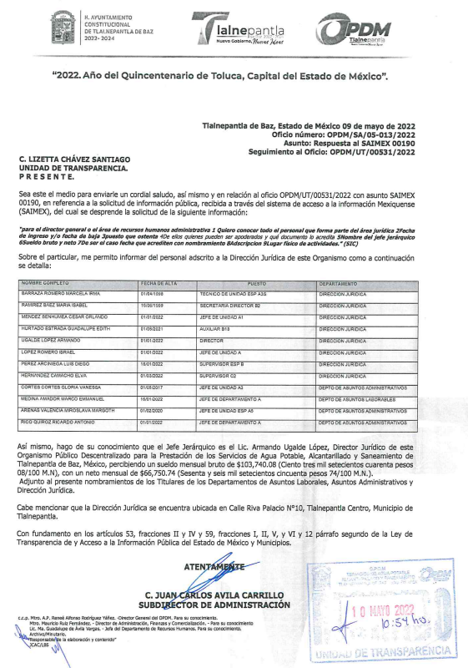
Asimismo, el SUJETO OBLIGADO entregó el oficio que emitió el Director Jurídico en el que refirió el nombre de los Servidores Públicos a los que se otorgó poder general para pleitos y cobranzas, tal como se aprecia a continuación.


Pronunciamiento al que agregó la versión pública del Poder General para pleitos y cobranzas y actos de administración, que otorga el Organismo Público Descentralizado para la Prestación de los Servicios de Agua Potable, Alcantarillado y Saneamiento del Municipio de Tlalnepantla a favor de Luis Diego Pérez Arciniega, Ricardo Antonio Rico Quiroz y Miroslava Margoth Arenas Valencia.
Asimismo, el SUJETO OBLIGADO entregó el Acta de la Quinta Sesión Ordinaria del Comité de Transparencia de fecha dieciocho de mayo de dos mil veintidós que contiene el Acuerdo CT/06/05-SO/2022 en el que se confirmó por unanimidad de votos la versión pública del Instrumento Notarial del tres de enero de dos mil veintidós.
Una vez que el RECURRENTE conoció la respuesta proporcionada por el SUJETO OBLIGADO interpuso el presente medio de impugnación en el que manifestó como razones o motivos de inconformidad sustancialmente por la entrega de información incompleta, ya que no entregó el sueldo del personal adscrito al área jurídica, refiere que adjunta documentación sin agregarla y no adjunta el documento solicitado.
En este sentido, de los motivos de inconformidad se desprende que el RECURRENTE no se inconformó sobre el nombre, fecha de ingreso, puesto, área de adscripción y lugar físico de las actividades del personal adscrito a la Dirección Jurídica; así como, no manifestó inconformidad sobre el nombre del jefe jerárquico ni el sueldo bruto y neto de este.
En este entendido cuando se impugna la respuesta proporcionada por el SUJETO OBLIGADO, y el RECURRENTE no expresa Razón o Motivo de Inconformidad en contra de todos los rubros solicitados, dichos rubros deben declararse atendidos, pues se entiende que ésta conforme con la información entregada al no contravenir la misma. Sirve de Apoyo a lo anterior, por analogía la Tesis Jurisprudencial Número 3ª./J.7/91, Publicada en el Semanario Judicial de la Federación y su Gaceta bajo el número de registro 174,177, que establece lo siguiente:
“REVISIÓN EN AMPARO. LOS RESOLUTIVOS NO COMBATIDOS DEBEN DECLARARSE FIRMES. Cuando algún resolutivo de la sentencia impugnada afecta a la recurrente, y ésta no expresa agravio en contra de las consideraciones que le sirven de base, dicho resolutivo debe declararse firme. Esto es, en el caso referido, no obstante que la materia de la revisión comprende a todos los resolutivos que afectan a la recurrente, deben declararse firmes aquéllos en contra de los cuales no se formuló agravio y dicha declaración de firmeza debe reflejarse en la parte considerativa y en los resolutivos debe confirmarse la sentencia recurrida en la parte correspondiente.”
Consecuentemente, se reitera, que la parte de la respuesta que no fue impugnada debe declararse consentida por la parte Recurrente, toda vez que no se realizaron manifestaciones de inconformidad, por lo que no pueden producirse efectos jurídicos tendentes a revocar, confirmar o modificar el acto reclamado ya que se infiere un consentimiento ante la falta de impugnación eficaz.
Sirve de sustento a lo anterior por analogía la tesis jurisprudencial número VI.3o.C. J/60, publicada en el Semanario Judicial de la Federación y su Gaceta bajo el número de registro 176,608 que a la letra dice:
“ACTOS CONSENTIDOS. SON LOS QUE NO SE IMPUGNAN MEDIANTE EL RECURSO IDÓNEO. Debe reputarse como consentido el acto que no se impugnó por el medio establecido por la ley, ya que si se hizo uso de otro no previsto por ella o si se hace una simple manifestación de inconformidad, tales actuaciones no producen efectos jurídicos tendientes a revocar, confirmar o modificar el acto reclamado en amparo, lo que significa consentimiento del mismo por falta de impugnación eficaz.”

En este sentido, el estudio en el presente asunto, versará sobre el análisis de los puntos sobre los cuales se inconformó el RECURRENTE al momento de interponer el Medio de Impugnación.

Bajo este contexto, es importante enfatizar que si bien, el SUJETO OBLIGADO omitió entregar la versión pública de uno de los instrumentos notariales, el sueldo bruto y neto del personal adscrito a la Dirección Jurídica y los nombramientos que refirió en respuesta, también lo es, que en ejercicio de su derecho, mediante informe justificado, entregó documentales que es procedente analizar con el objeto de determinar si se colman los requerimientos sobre los cuales se inconformó el RECURRENTE al momento de interponer el recurso de revisión de mérito.
En primer lugar, resulta de suma importancia invocar el contenido de los artículos 162, 163, 164 y 165 de la Ley de Transparencia y Acceso a la Información Pública del Estado de México y Municipios, que rezan así:
“Artículo 162. Las unidades de transparencia deberán garantizar que las solicitudes se turnen a todas las Áreas competentes que cuenten con la información o deban tenerla de acuerdo a sus facultades, competencias y funciones, con el objeto de que realicen una búsqueda exhaustiva y razonable de la información solicitada.
Artículo 163. La Unidad de Transparencia deberá notificar la respuesta a la solicitud al interesado en el menor tiempo posible, que no podrá exceder de quince días hábiles, contados a partir del día siguiente a la presentación de aquélla.
Excepcionalmente, el plazo referido en el párrafo anterior podrá ampliarse hasta por siete días hábiles más, siempre y cuando existan razones fundadas y motivadas, las cuales deberán ser aprobadas por el Comité de Transparencia, mediante la emisión de una resolución que deberá notificarse al solicitante, antes de su vencimiento. No podrán invocarse como causales de ampliación del plazo motivos que supongan negligencia o descuido del sujeto obligado en el desahogo de la solicitud.
Artículo 164. El acceso se dará en la modalidad de entrega y, en su caso, de envío elegidos por el solicitante. Cuando la información no pueda entregarse o enviarse en la modalidad solicitada, el sujeto obligado deberá ofrecer otra u otras modalidades de entrega.
En cualquier caso, se deberá fundar y motivar la necesidad de ofrecer otras modalidades.
Artículo 165. Los sujetos obligados establecerán la forma y términos en que darán trámite interno a las solicitudes en materia de acceso a la información…”
Del cuerpo normativo transcrito, se advierte que las unidades de transparencia deberán garantizar que las solicitudes se turnen a todas las áreas que cuenten con la información o que deban tenerla de acuerdo a sus facultades, competencias o funciones.
Siendo la Unidad de Transparencia la responsable de hacer las notificaciones correspondientes, además de llevar a cabo todo las gestiones necesarias para facilitar el acceso a la información.
En este contexto, por cuanto hace al sueldo del personal adscrito a la Dirección Jurídica, es de insistir que, en respuesta a la solicitud de información el SUJETO OBLIGADO entregó la relación del personal adscrito a la Dirección Jurídica en la que detalló el nombre completo, fecha de alta, puesto y departamento; no obstante, omitió entregar el sueldo de los servidores públicos.

Es así que, una vez interpuesto el recurso de revisión el SUJETO OBLIGADO remitió en informe justificado el oficio suscrito por el Subdirector de Administración quien informó sobre el sueldo bruto y neto mensual de cada uno de los servidores públicos adscritos a la Dirección Jurídica, tal como se advierte en imagen que a continuación se inserta.
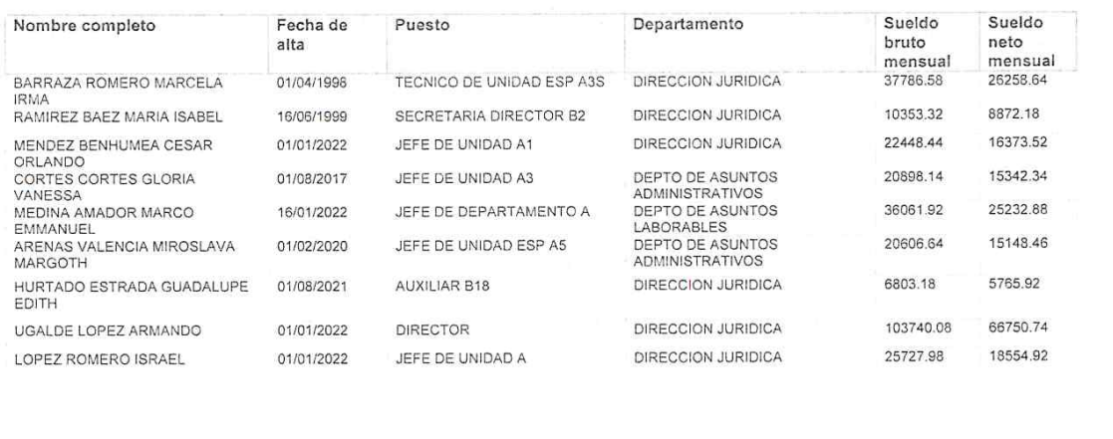

Cabe referir que de conformidad con dispuesto en el Manual de Organización del Organismo Público Descentralizado para la Prestación de Los Servicios de Agua Potable Alcantarillado y Saneamiento del Municipio de Tlalnepantla de Baz, corresponden a la Subdirección de Administración las siguientes funciones:
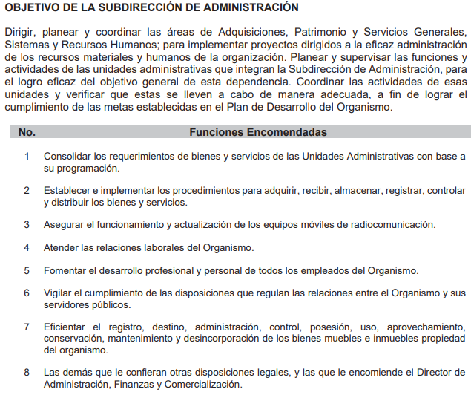

En este entendido, del precepto normativo previamente citado se concluye que el Subdirector de Administración es el Servidor Público que de acuerdo a sus facultades competencias y funciones puede o debe generar la documentación en la que conste el sueldo bruto y neto mensual de los servidores públicos.
En tal sentido, este Organismo Garante tiene por satisfecho el requerimiento de información relativo al sueldo del personal adscrito a la Dirección Jurídica, toda vez que el Servidor Público que atendió el requerimiento es competente para generar, administrar y poseer la información pública solicitada.
Por otro lado, en relación al documento que acredita a los apoderados legales de la Dirección Jurídica, es oportuno precisar que tanto en respuesta como en informe justificado el Director Jurídico dio a conocer los nombres de las personas a las que se les otorgó un Poder General par Pleitos y Cobranzas y Actos de Administración tal como se aprecia en la siguiente imagen.

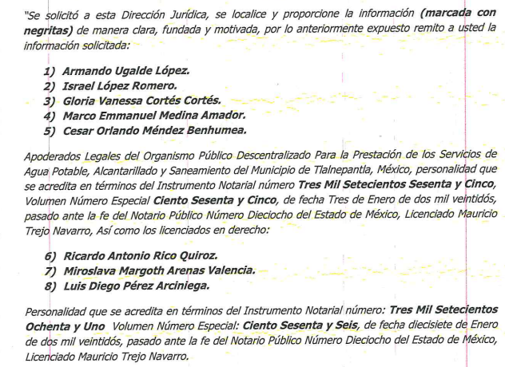
Bajo este contexto, del propio pronunciamiento del SUJETO OBLIGADO se advierte el nombre de ocho apoderados legales del Organismo Público Descentralizado para la Prestación de Los Servicios de Agua Potable Alcantarillado y Saneamiento del Municipio de Tlalnepantla de Baz; personalidad que tienen acreditada en los Instrumentos notariales referidos tanto en respuesta como en informe justificado; no obstante, es de insistir que en respuesta a la solicitud de información únicamente se remitió el Instrumento Notarial Tres Mil Setecientos Ochenta y Uno en el que se Otorga Poder General a favor de Luis diego Perez Arciniega, Ricardo Antonio Rico Quiroz y Miroslava Margoth Arenas Valencia.

Es así que, el SUJETO OBLIGADO haciendo uso de su derecho, mediante informe justificado entregó tanto el documento remitido en respuesta como la versión pública del Instrumento Notarial Tres Mil Setecientos Sesenta y Cinco, por medio del cual se lo otorgó a Armando Ugalde López, Israel López Romero, Gloria Vanessa Cortés Cortés, Marco Emmanuel Medina Amador y César Orlando Méndez Benhumea, Poder General para Pleitos y Cobranzas y Actos de Administración; documento del cual se inserta la primera página para mayor referencia.



Documento en el que el SUJETO OBLIGADO clasificó como información confidencial el Registro Federal de Contribuyentes (RFC), domicilio particular, nacionalidad, fecha de nacimiento, estado civil, Clave Única de Registro de Población (CURP) y lugar de nacimiento de los apoderados legales; versión pública que se sustentó en el Acuerdo CT/06/05-SO/2022 en el Acta de la Quinta Sesión Ordinaria del Comité de Transparencia, de fecha dieciocho de mayo de dos mil veintidós y entregada en respuesta a la solicitud de información, tal como se aprecia en la siguiente imagen:

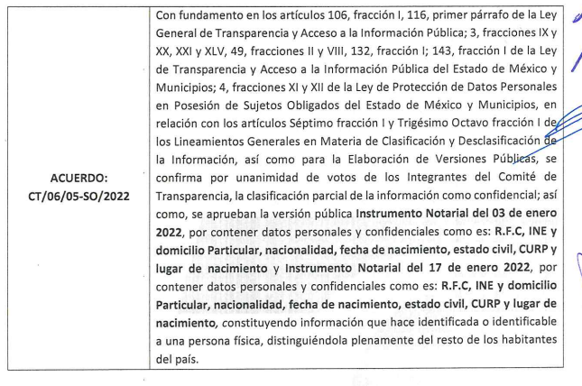

Ahora bien, es importante citar, que de conformidad con lo dispuesto en el Manual de Organización del Sujeto Obligado, corresponde a la Dirección Jurídica, lo siguiente:

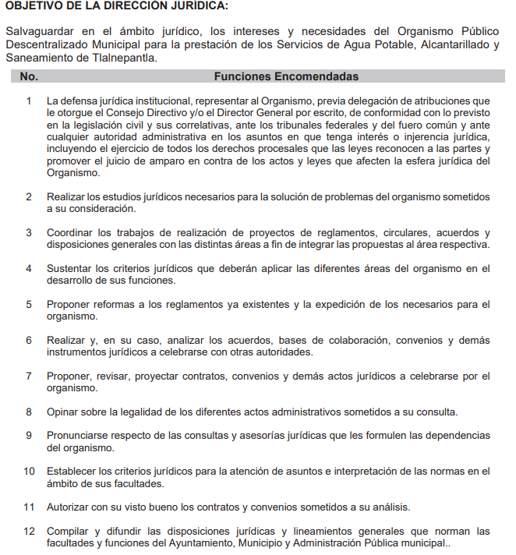

Ordenamiento jurídico del que se desprende que el Director Jurídico es el Servidor Público Habilitado competente para generar, administrar y poseer la documentación que acredite el poder otorgado a las personas referidas en respuesta a la solicitud de información, teniéndose por colmado el punto relativo al documento que acredite la personalidad de los apoderados legales designados por el SUJETO OBLIGADO.

Finalmente, en relación a los nombramientos que el SUJETO OBLIGADO refirió en respuesta y sobre los cuales se inconformó el RECURRENTE al señalar como acto impugano que “refiere que adjunta documentacion sin agregarla”, es de señalar, que si bien es cierto por un error involuntario al momento de dar respuesta a la solicitud de información el Titular de la Unidad de Transparencia omitió adjuntar los nombramientos; también lo es que, en informe justificado remitió tales documentales, las cuales se insertan a continuación.
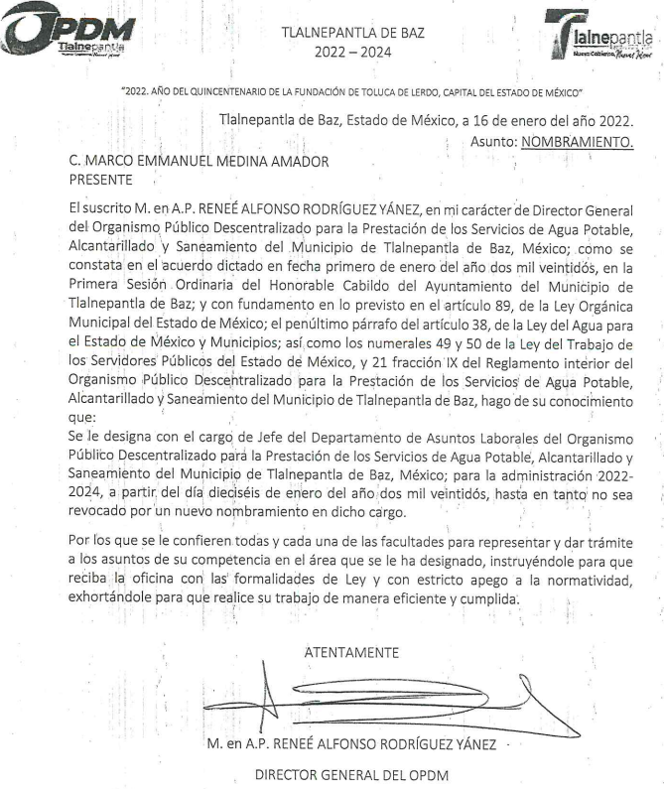
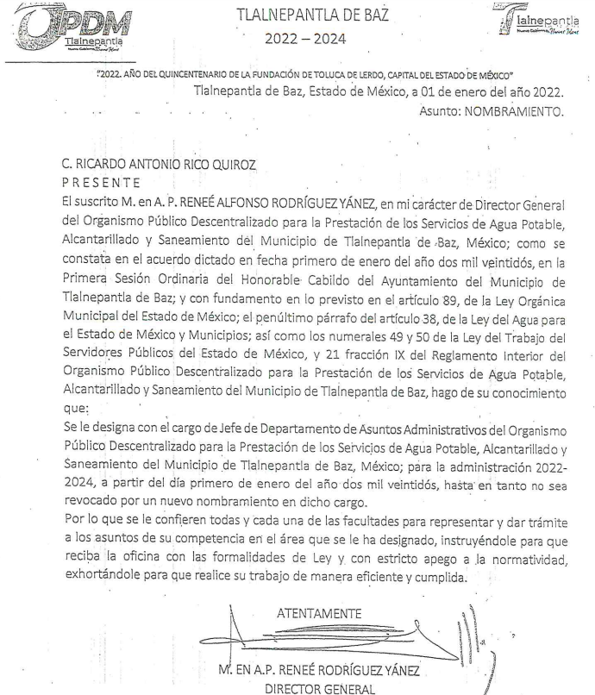
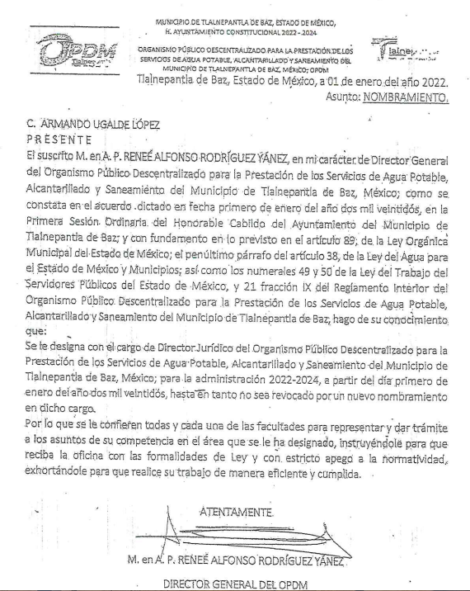
Documentales remitidas por el Subdirección de Administración, que como ya se ha referido, es el Servidor Público Habilitado con facultades, competencias y funciones para el requerimiento formulado por el RECURRENTE,
En este sentido, es importante referir que los Sujetos Obligados tienen el deber de atender las solicitudes de acceso a la información pública que se les haga de su conocimiento y proporcionar la información pública que obre en su poder conforme el estado que se encuentra y no hacer un procesamiento de la misma, ni presentarla conforme al interés del solicitante; como así lo establece el artículo 12 de la Ley de Transparencia y Acceso a la Información Pública del Estado de México y Municipios, el cual a la letra dice:
“Artículo 12.- Quienes generen, recopilen, administren, manejen, procesen, archiven o conserven información pública serán responsables de la misma en los términos de las disposiciones jurídicas aplicables.
Los sujetos obligados sólo proporcionarán la información pública que se les requiera y que obre en sus archivos y en el estado en que ésta se encuentre. La obligación de proporcionar información no comprende el procesamiento de la misma, ni el presentarla conforme al interés del solicitante; no estarán obligados a generarla, resumirla, efectuar cálculos o practicar investigaciones.” (Sic)

En esa tesitura, el artículo 24 en su último párrafo de la Ley de la Materia, dispone que los Sujetos Obligados sólo proporcionarán la información pública que generen, administren o posean en el ejercicio de sus atribuciones; por consiguiente, la información pública se encuentra a disposición de cualquier persona, lo que implica que es deber de los Sujetos Obligados, garantizar el Derecho de Acceso a la Información Pública, lo que sucedió en el presente caso una vez atendidos en respuesta e informe justificado los requerimientos formulados por el RECURRENTE.

En este entendido y toda vez que el RECURRENTE tiene a su disposición la información requerida, la obligación de acceso a la información se tiene por cumplida de conformidad con lo dispuesto en el artículo 166 de la Ley de Transparencia de la Entidad que es del tenor literal siguiente:

“Artículo 166. La obligación de acceso a la información pública se tendrá por cumplida cuando el solicitante tenga a su disposición la información requerida, o cuando realice la consulta de la misma en el lugar en el que ésta se localice.
Aunado a lo anterior, es necesario señalar que este Órgano Garante no está facultado para pronunciarse sobre la veracidad de la información que los Sujetos Obligados ponen a disposición de los solicitantes; situación que se aleja de las atribuciones de este Instituto máxime que al momento que ponen a disposición ésta, la misma tiene el carácter oficial y se presume veraz, tan es así que la misma queda registrada en el Sistema de Acceso a la Información Mexiquense (SAIMEX).
Sirviendo de apoyo a lo anterior por analogía, el criterio 31-10 emitido por el ahora Instituto Nacional de Transparencia, Acceso a la Información y Protección de Datos Personales, que a la letra dice:
El Instituto Federal de Acceso a la Información y Protección de Datos no cuenta con facultades para pronunciarse respecto de la veracidad de los documentos proporcionados por los sujetos obligados. El Instituto Federal de Acceso a la Información y Protección de Datos es un órgano de la Administración Pública Federal con autonomía operativa, presupuestaria y de decisión, encargado de promover y difundir el ejercicio del derecho de acceso a la información; resolver sobre la negativa de las solicitudes de acceso a la información; y proteger los datos personales en poder de las dependencias y entidades. Sin embargo, no está facultado para pronunciarse sobre la veracidad de la información proporcionada por las autoridades en respuesta a las solicitudes de información que les presentan los particulares, en virtud de que en los artículos 49 y 50 de la Ley Federal de Transparencia y Acceso a la Información Pública Gubernamental no se prevé una causal que permita al Instituto Federal de Acceso a la Información y Protección de Datos conocer, vía recurso revisión, al respecto.
El tal sentido, este Organismo Garante tiene por satisfechos los requerimientos sobre los cuales se inconformó el RECURRENTE al momento de interponer el Recurso de Revisión; ya que a través del informe justificado el SUJETO OBLIGADO entregó la información que omitió proporcionar en respuesta a la solicitud de información.
En consecuencia, ante la información adicional y precisa remitida vía informe justificado, conviene hacer alusión a lo que señala el artículo 192, fracción III de la Ley de Transparencia y Acceso a la Información Pública del Estado de México y Municipios vigente, a saber:
“Artículo 192. El recurso será sobreseído, en todo o en parte, cuando una vez admitido, se actualicen alguno de los siguientes supuestos:
(…)
III. El sujeto obligado responsable del acto, lo modifique o revoque de tal manera que el recurso de revisión quede sin materia...”
De lo establecido en el precepto legal citado se advierte que el sobreseimiento del recurso de revisión procede en los siguientes casos:
a) Cuando el Sujeto Obligado modifique el acto impugnado.
b) Cuando el Sujeto Obligado revoque el acto impugnado;
Quedando en ambos casos el acto combatido sin materia o sin efectos.
Como se observa de lo anterior, un acto impugnado es modificado en aquellos casos en los que el Sujeto Obligado después de haber otorgado una respuesta, o haber omitido hacerlo (acto de no hacer), emite una o una diversa de manera posterior y en esta subsanó las deficiencias que hubiera tenido, quedando satisfecho el derecho subjetivo accionado por la parte recurrente.
Por lo que hace a la revocación, esta se actualiza cuando el Sujeto Obligado deja sin efectos la primera respuesta o su primer acto y en su lugar emite otro con las características y cualidades suficientes para dejar satisfecho el ejercicio del derecho al acceso a la información pública.
En este orden de ideas, un acto impugnado queda sin efectos, cuando aun existiendo jurídicamente (esto es, que no se ha modificado, ni revocado) ya no genera ninguna consecuencia legal.
En tanto que, un acto impugnado queda sin materia, cuando ha sido satisfecha la pretensión del recurrente de manera que el Sujeto Obligado entrega una respuesta completa aunque sea posterior a los términos previstos en la ley y mediante ésta concede la información solicitada.
Ahora bien, en el caso concreto, es evidente que el SUJETO OBLIGADO modificó su respuesta, ya que, a través de su pronunciamiento emitido en la etapa de manifestaciones, proporcionó la información faltante.
De este modo, cuando el SUJETO OBLIGADO, antes de que se dicte resolución definitiva, entrega la información solicitada o completa la respuesta que en un primer momento fue incompleta o no correspondió con lo solicitado; el recurso de revisión que al efecto se haya interpuesto queda sin materia lo que imposibilita el estudio de fondo de la litis planteada, debido a que la afectación en su esfera de derechos fue restituida por la propia autoridad que emitió el acto motivo de impugnación.

Por lo tanto, para que se actualice el sobreseimiento de un recurso de revisión, el SUJETO OBLIGADO puede entregar o completar la información al momento de rendir su informe de justificación dentro de los siete días previstos para manifestar lo que a su derecho convenga, lo anterior también puede ocurrir si entrega la información después de ese lapso, pero antes del cierre de instrucción.

Este Pleno advierte que el SUJETO OBLIGADO con la información enviada, modifica el acto que le dio origen al recurso de revisión, por lo que trae como consecuencia que el mismo quede sin materia, actualizándose de este modo, la hipótesis jurídica contenida en la fracción III del citado artículo 192.

Así, siendo el sobreseimiento un acto que da por terminado el procedimiento administrativo de impugnación por alguna causa sobreviniente en el juicio de que se trate, que impide a la autoridad referirse a lo sustancial de lo planteado por la parte Recurrente, este Instituto se encuentra imposibilitado para entrar al estudio de fondo del recurso de revisión, lo anterior con apoyo en la Tesis Aislada del Segundo Tribunal Colegiado del Segundo Distrito, de la Suprema Corte de Justicia de la Nación, registrada con el rubro: SOBRESEIMIENTO, NO PERMITE ENTRAR AL ESTUDIO DE LAS CUESTIONES DE FONDO

Por lo tanto, en términos del artículo 186 fracción I este Pleno determina el SOBRESEIMIENTO del presente recurso de revisión, toda vez que la afectación al derecho de acceso a la información pública establecido constitucionalmente a favor del particular ha sido resarcida al proporcionar la información que ha sido observada por este Organismo Garante.
Así, con fundamento en lo prescrito en los artículos 5 párrafos trigésimo, trigésimo primero y trigésimo segundo fracciones IV y V de la Constitución Política del Estado Libre y Soberano de México; 2, fracción II; 29, 36 fracciones I y II; 176, 178, 181, 185, fracción I, 186 y 188 de la Ley de Transparencia y Acceso a la Información Pública del Estado de México y Municipios, este Pleno:
- R E S U E L V E:
PRIMERO. Se SOBRESEE el recurso de revisión número 08834/INFOEM/IP/RR/2022, de conformidad con lo dispuesto en la fracción III del artículo 192 de la Ley de Transparencia de la Entidad, porque al modificar la respuesta a la solicitud de acceso a la información 00190/OASTLALNE/IP/2022 el recurso de revisión quedó sin materia en términos del Considerando Tercero de la presente resolución.
SEGUNDO. Notifíquese vía SAIMEX, al Titular de la Unidad de Transparencia del SUJETO OBLIGADO la presente resolución, para su conocimiento.
TERCERO. Notifíquese al RECURRENTE, la presente resolución vía SAIMEX, así como, que de conformidad con lo establecido en el artículo 196 de la Ley de Transparencia y Acceso a la Información Pública del Estado de México y Municipios, en caso de que considere que le causa algún perjuicio podrá impugnarla vía Juicio de Amparo en los términos de las leyes aplicables.
ASÍ LO RESUELVE, POR UNANIMIDAD DE VOTOS, EL PLENO DEL INSTITUTO DE TRANSPARENCIA, ACCESO A LA INFORMACIÓN PÚBLICA Y PROTECCIÓN DE DATOS PERSONALES DEL ESTADO DE MÉXICO Y MUNICIPIOS, CONFORMADO POR LOS COMISIONADOS JOSÉ MARTÍNEZ VILCHIS; MARÍA DEL ROSARIO MEJÍA AYALA, SHARON CRISTINA MORALES MARTÍNEZ; LUIS GUSTAVO PARRA NORIEGA Y GUADALUPE RAMÍREZ PEÑA; EN LA TRIGÉSIMA OCTAVA SESIÓN ORDINARIA CELEBRADA EL DIECINUEVE DE OCTUBRE DE DOS MIL VEINTIDÓS, ANTE EL SECRETARIO TÉCNICO DEL PLENO, ALEXIS TAPIA RAMÍREZ.

